Праздник «А ну-ка, мальчики!», посвященный Дню защитника Отечества.

Ведущий: Дорогие ребята! Наша встреча проходит накануне праздника – Дня защитника Отечества, который отмечается 23 февраля. Наша игра посвящена этому празднику. Вы пока еще маленькие, но когда вы подрастете, пойдете служить в армию. И я надеюсь, вы с честью будете защищать нашу Родину.

- Поздравления девочек
Девочка 1: В февральский день, морозный день
Все праздник отмечают.
Девчонки в этот славный день
Мальчишек поздравляют.

Девочка 2. Драчливой нашей половине
Мы поздравленья шлем свои.
Для поздравленья есть причины
Ура! Защитники страны.

Девочка 3.Когда на ваши потасовки
На переменах мы глядим,
Мы верим: с вашей подготовкой
Страну всегда мы защитим.

Девочка 4.Пускай под глазом зацветает
Синяк пурпурно-голубой.
В ученье тяжело бывает,
Гораздо легче будет бой.

Девочка 5.Врагам там будет не до смеха:
Так угостят их молодцы!
Что, побросав свои доспехи,
Побегут во все концы.

Девочка 6.А мы под вашею защитой,
Вполне спокойно можем жить,
Пока крепки ваши мускулы,
Нам будет нечего тужить.

Девочка 7.Поэтому, друзья, давайте
От всей души, без лишних слов,
От всех невзгод нас защищайте.
Но только, чур, без синяков!

Девочка 8.Мы мальчишек поздравляем
И здоровья им желаем.
Чтоб росли большими
И отличниками были.

Защитники Отечества должны уметь делать всё, быть организованными. Сегодня наши мальчики докажут нам, какие они ловкие, смелые, сильные, умелые. Для начала предлагаю разделиться на 2 команды. Перед вами лежат листочки с цифрами 1 и 2, вытягиваем по одному листочку и определяем кто в какой команде.

Даем названия командам. Вам нужно сложить корабль и подписать название команды. (корабли приклеиваются на доску и за каждый правильный конкурс команда получает звездочку, которая приклеивается к кораблю).

Разминка. Конкурс «Собери слово». Набор из 10 букв и составить слово подходящее празднику ( «Защитник», «Отечество»).
( 2 звездочки первой, и одна звездочка второй)

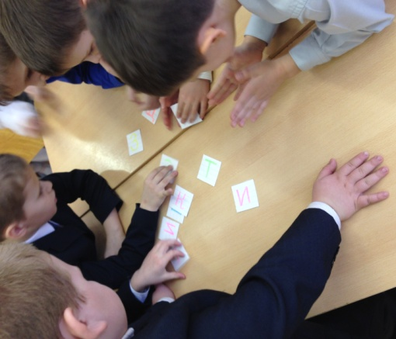
Конкурс «Подъем!».
Как известно день каждого солдата начинается по команде «Подъем!» по сигналу «Подъем!» командир команды просыпается первым, бежит до стула, оббегает его и возвращается в команду, пытается разбудить солдата, берет его за руку и они вдвоем бегут до стула и обратно, будят второго солдата, берут его за руку и опять бегут до стула. Игра заканчивается, пока вся команда, взявшись за руки, не добежит до стула и не вернется на свое место.
( 2 звездочки первой, и одна звездочка второй)

Конкурс «Строевая подготовка».
- Отжаться (кто больше, считают девочки)-2 чел.
- Прыгнуть с места.(кто дальше)- 2 чел.
- Выполнить команды: налево, направо, кругом.(кто ни разу не ошибется). – 2 чел.
( по 1 звездочке каждому победителю)

Конкурс «Солдатский обед».
2 ложечки, 2 йогурта. – 2 чел.
( 2 звездочки первому, и одна звездочка второму)

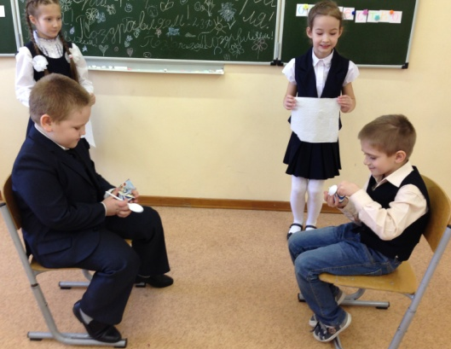
Конкурс «В бой по тревоге».
Все участники снимают обувь. Отворачиваются. Девочки перемешивают, и по команде надо надеть свою. Какая команда быстрее, та и побеждает.
( 2 звездочки первой, и одна звездочка второй)

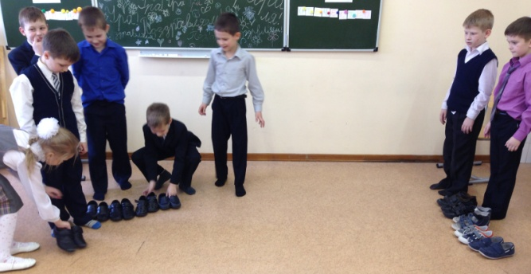
В бою может произойти всякое. Следующий Конкурс «Спаси товарища». Раненного товарища будут изображать наши девочки. От каждой команды нужно по 2 бойца. Вам необходимо обмотать раненного туалетной бумагой за 3 мин.
( 2 звездочки той команде, у которой получится аккуратнее, и одна звездочка второй)
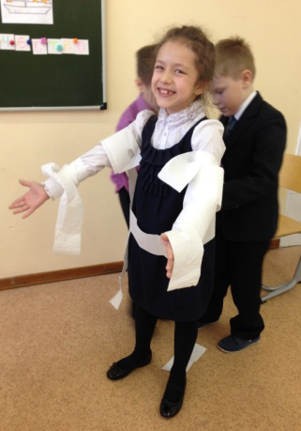
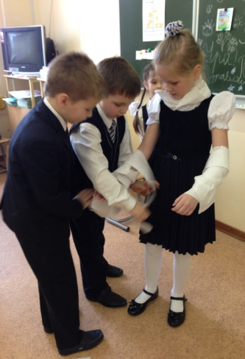

Конкурс ««Самая аккуратная команда». Собрать использованные бинты.
(каждой команде по 1 звездочке)

Конкурс «Шифровальщик». “Русский солдат умом и силой богат”
Команды должны найти продолжение пословицы.
- Тише едешь ... дальше будешь
- Под лежачий камень ... и вода не течет.
- Без труда не вынешь ... и рыбку из пруда.
- Делу время ... потехе час.
( кто быстрее- 2 звездочки, второй- 1 звездочка).
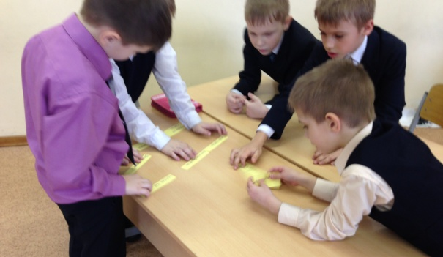

Ну вот и подходит к завершению наш праздник. Подведем итоги.

В заключении поздравление от девочек и вручение подарков.

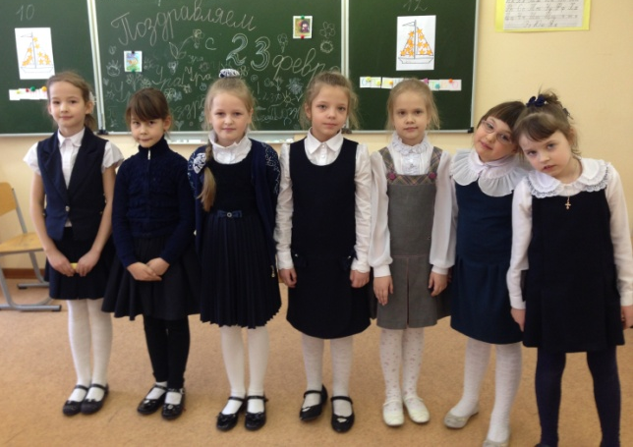

Поздравление от девочек

Девочка 1: Есть один веселый класс,
Четырнадцать мальчиков у нас,
Их сегодня поздравляем.
Вот чего мы им желаем.

Девочка 2: Учитесь только лишь на пять,
Мы вам будем помогать.

Девочка 3: Только, чур, не задаваться
И с нами никогда не драться!
Богатырского здоровья
Вам хотим мы пожелать.

Девочка 4: Лучше всех на лыжах бегать
И в футбол всех обыграть!

Девочка 5: Пусть удача будет с вами,
Только вы дружите с нами.
Нам во всем вы помогайте,
От других нас защищайте.

Девочка 6: В общем, милые мальчишки,
Мы откроем вам секрет:

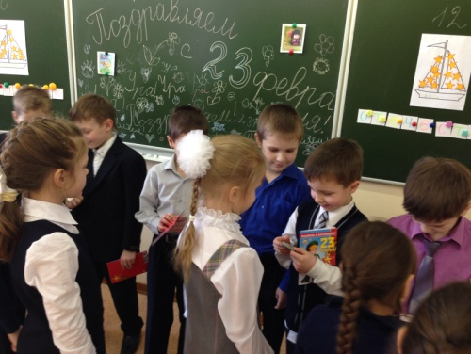
Все: Лучше вас на белом свете
Никого, конечно, нет!

Вручение подарков. Музыка!
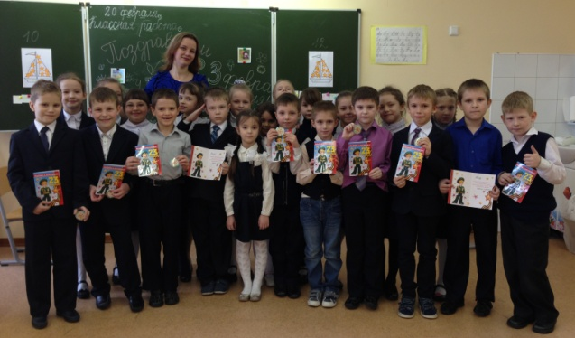

Муниципальное общеобразовательное учреждение Гимназия г.Бронницы

Праздник, посвященный Дню защитника Отечества
«А ну-ка, мальчики»!

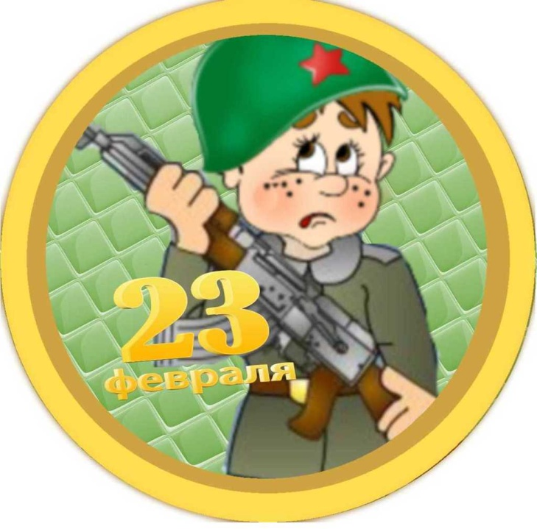

Дата проведения -20 февраля 2015г.
Классный руководитель – Саранцева Татьяна Николаевна
1 «В» класс
( 2014-2015 уч.г.)

Бронницы 2015г.

